《等温线的判读》专题复习指导
一、知识整合
等  温  线 | ①线密→（温差大）线疏→（温差小）  ②线向高纬凸→（较同纬度地区温度高;线向低纬凸→（较同纬度地区温度低）  ③与纬线平行→受（纬度）影响明显  ④与海岸线平行→受（海洋）影响显著  ⑤与山脉走向或高原盆地边缘平行→受（地形）影响显著  ⑥呈封闭状曲线:线内温高→（盆地）线内温低→（山地）
二、判读要领：
1.判断南北半球：根据气温的水平分布规律：在南北半球，无论七月或一月，气温都是从低纬向两极递减。因此，等温线值由南向北递减为北半球，反之为南半球。
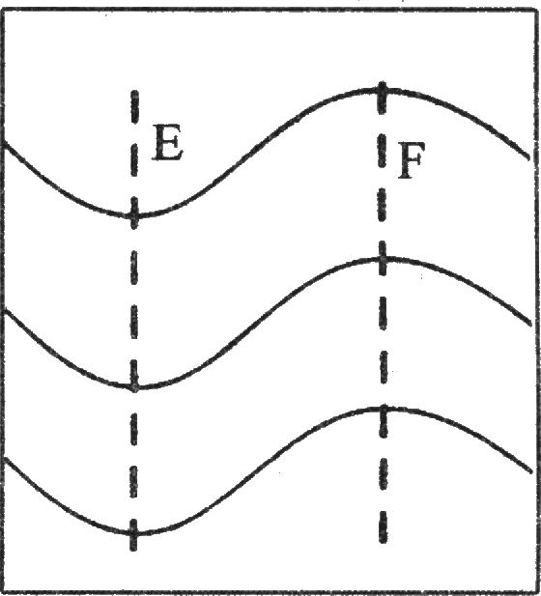
【例1】下图为某地的等值线图，等值线的数值由北向南逐渐降低,若该图为等温线图，E所在区域为陆地；F所在区域为海洋，则该图表示（ ）
A.北半球一月等温线 B.北半球七月等温线
C.南半球一月等温线 D.南半球七月等温线
【解析】图中等温线的数值由北向南逐渐降低,这表明该图表示南半球；E所在区域为陆地，此时陆地等温线向高纬凸出，这表明陆地气温相对较高，应为南半球的夏季即1月份。
【参考答案】C
2.判断海陆位置：冬季:陆地上的等温线向低纬弯曲(表示冬季的陆地比同纬度的海洋温度低),海洋上的等温线向高纬弯曲(表示冬季的海洋比同纬度的陆地温度高)。
夏季:陆地上的等温线向高纬弯曲(表示夏季的陆地比同纬度的海洋温度高),海洋上的等温线向低纬弯曲(表示冬季的海洋比同纬度的陆地温度低)。
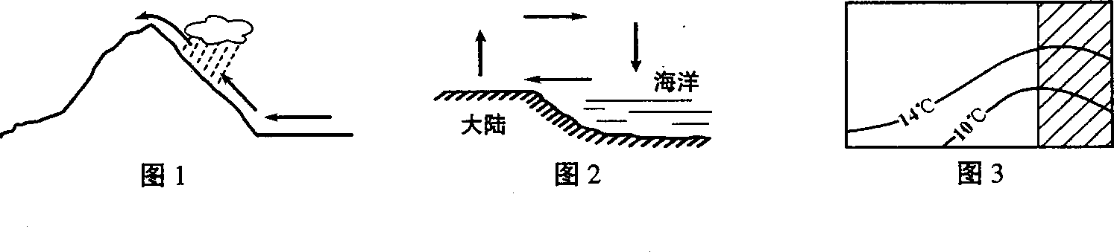
【例2】图2中的阴影部分代表大陆，另一部分代表海洋，图中等值线表示（ ）
图2
A.南半球7月等温线 B.南半球1月等温线
C.北半球7月等温线 D.北半球1月等温线
【解析】据等温线递减方向可知，图中等温线的数值向南递减，这表明该图表示南半球；阴影部分代表大陆，此时大陆等温线向低纬凸出，这表明陆地气温相对较低，应为南半球的冬季即7月份。
【参考答案】A
3.判断月份(1月或7月)：判断月份时,要注意南、北半球的冬、夏季节的差异性。
1月:北半球陆地上的等温线向南弯曲,海洋上的等温线向北弯曲;南半球陆地上的等温线向南弯曲,海洋上的等温线向北弯曲。
7月:北半球陆地上的等温线向北弯曲,海洋上的等温线向南弯曲;南半球陆地上的等温线向北弯曲,海洋上的等温线向南弯曲。
4.判断寒、暖流：寒流:寒流中心比同纬度的其他地区水温低,故等温线向低纬凸出(类同于冬季的陆地或夏季的海洋)。
暖流:寒流中心比同纬度的其他地区水温高,故等温线向高纬凸出(类同于夏季的陆地或冬季的海洋)。
甲
乙
500
1000
等深线（m）
1500
2000
2500
3500
3000
3
5
7
等温线（℃）
【例3】读某海域等深线和表层年平均等温线分布图,回答1～2题。
1.甲处海底地形属（ ）
A.大陆架 B.大陆坡 C.海岭 D.海沟
2.乙处洋流可能是（ ）
A.加那利寒流 B.西澳大利亚寒流
C.加利福尼亚寒流 D.千岛寒流
【解析】甲处等深线较为密集，应为地形较陡的大陆坡；图示等温线的数值向北递减，应为北半球；乙处位于大陆东岸，且洋流流向为自高纬向低纬，应为寒流，即北半球大陆东岸的寒流，A、B、C三股洋流皆位于大陆西岸，应予以排除。
【参考答案】1.B 2.D
5.判断地形的高、低起伏的影响
地势高:在非闭合等温线图上,地势高处等温线的度数要比同纬度的其他地区低。
地势低:在非闭合等温线图上,地势低处等温线的度数要比同纬度的其他地区高。
6.判断地形名称
山地:在闭合等温线图上,越向中心处,等温线的数据越小。
盆地:在闭合等温线图上,越向中心处,等温线的数据越大。
a
P
b
Q
a
b
E
图4
【例4】读图，已知a>b>0，回答1～2题。
1.若此图为等高线图，则下列说法正确的是
A.P的海拔小于a B.Q的海拔大于b
C.P是较开阔的平缓山坡上的洼地
D.Q是较开阔的平缓山坡上的洼地
2.若此图为等温线图，下列说法正确的是
A.P的温度低于a B.Q的温度高于b
C.P的地形可能是山丘 D.Q的地形可能是山丘
【解析】根据“大于大的，小于小的”的原则，a>b，则P的海拔应大于a，Q的海拔应小于b，P为山丘，Q为洼地。
【参考答案】1.D 2.D
7.判读等温线的疏密情况,比较温差的大小
一般情况下,等温线分布密集的地区温差较大,反之温差较小。从世界和我国等温线分布图上可以得出等温线的分布与温差大小的时间变化规律。
(1)冬密夏疏:冬季等温线分布比较密集,夏季等温线分布比较稀疏,这是因为冬季温差较大,夏季温差较小。
(2)温带密,热带疏:温带地区等温线分布比较密集,热带地区等温线分布比较稀疏,这是因为温带地区的气温差异大于终年高温的热带地区。
(3)陆密海疏:陆地上的等温线分布比较密集,海面上的等温线分布比较稀疏,这是因为陆地表面形态复杂,海洋表面性质均一。
8.判读等温线的走向,分析等温线与纬线、海岸线与地形的关系
等温线分布图反映气温的水平分布规律,如果地球有一个均一的表面,则等温线分布与纬线大致平行,气温从低纬向高纬递减。但由于气温除受纬度、太阳辐射影响外,还受大气运动、地面状况等因素的影响,所以等温线不一定与纬线一致,经常发生弯曲。其走向有以下几种类型:
(1)等温线与纬线平行:这是全球等温线分布的基本趋势,它是太阳辐射从赤道向两极递减的结果。
(2)等温线与海岸线大致平行:在北半球中纬度的大陆东西两岸比较明显,这是因为海洋对气温起了调节作用,沿海地区受海洋的影响较大。
24℃
26℃
28℃
【例5】下图为山东丘陵地区等温线图，造成这种分布的主导因素是（ ）
A.纬度位置B.海陆位置C.地形 D.洋流
【解析】山东丘陵地区等温线的走向与海岸线平行，表明受到海洋的影响。
【参考答案】B
(3)等温线与等高线平行:在地势起伏较大的高山地区比较明显,这是气温随高度的增加而递减的结果。
9.判读等温线的弯曲状况,探讨影响气温的因素
等温线的弯曲状况受海陆分布、洋流、地形等因素的影响,包括以下几种类型:
(1)同纬度大陆上气温最低月份的等温线向低纬凸出,海洋上的向高纬凸出,气温最高月份则相反。
(2)暖流经过的海区等温线向高纬凸出,寒流经过的海区等温线向低纬凸出。
(3)等温线成闭合曲线的地区,受地形(盆地或山地)影响多形成暖热或寒冷中心。
三、疑难点悟
○等温线曲折多变的原因分析
1.如果等温线比较平直，呈东西走向与纬线大致平行，气温的递减方向为由低纬度向高纬度逐渐减低，说明纬度高低是决定气温的主要因素。这种现象在海洋中表现的十分明显。
2.在大陆中部，如果等温线夏季向高纬度弯曲，冬季向低纬度弯曲，则说明夏季陆上的气温高于海上的气温，冬季相反。这是因为海陆差异和冷空气的浸入（冬季）共同作用的结果。此中现象在欧亚大陆与北美大陆表现的比较突出。
3.对照地形图可以发现：等温线呈封闭曲线的地区，气温值里高外低的是盆地，气温值外高里低的是山地。
4.在大陆内部的局部地区，如果冬季等温线向高纬度弯曲，说明冬季气温比其两侧同纬度的地区高，对照地形图就可以发现此处位于冷空气的背风坡，山脉对冷空气的浸入起了阻挡作用，如我国的四川盆地（北部的秦巴山地）。
5.高山地区的等温线走向与山脉走向基本一致。
6.冬季在温带大陆的西岸，等温线向高纬度弯曲；夏季在热带大陆西岸等温线向低纬度弯曲，其走向均几乎呈南北方向，与海岸线大致平行。究其原因，对照洋流分布图可以发现：前者沿岸有暖流通过；后者沿岸有寒流通过。
7.等温线越密集，说明气温的递变速度越大，两地的温差也越大。
●等值线分析的一般规则
等值线图是历年高考中的重点内容，尤其是等值线图的数值分析更是重中之重。掌握了等值线的规律，就可以正确地进行各种等值线图的分析。
1.同一条等值线上，要素值处处相等；
2.等值线一侧的数值必须高于另一侧的数值；
3.同一幅图上，相邻两等值线之间的数值差为0（如在鞍部）或相差一个等值距；
4.等值线不能相交，不能分支，不能在图中中断（陡崖处重叠，悬崖处相交）；
5.在两高值区或低值区之间，必须有两条相邻的等值线，其数值相等，并且这两条等值线的数值在两个高值区之间是低值，在两个低值区之间是高值（如等压线图中的鞍形气压场附近）。
四、金题引路
〖例6〗（2003年高考全国文综卷第36题）
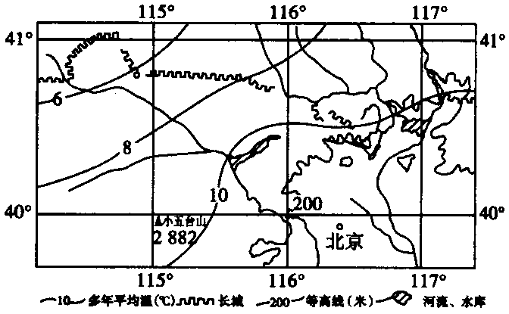
36.（16分）古人在一篇游记中写道：“登高南望，俯视太行诸山，晴岚可爱。北顾但寒沙衰草……”据此和下图，回答下列问题。
（1）描述图中等温线的走向，并说明其原因。
【解析】本题以我国的区域为载体，考查学生的信息处理能力即地图阅读能力，属于“大区域——小尺度——教材原理”的命题思路。解题时要充分利用题目中的已知条件，结合相关知识来推断。如在分析图中10℃等温线的走向，并说明其原因时，要结合影响等温线走向的因素（如洋流、地形）等综合思考。

